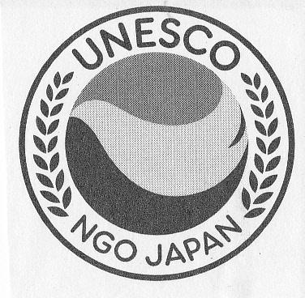

**発行日**

**平成29年3月31日**

**発行者**

**諏訪ユネスコ協会**

**編集委員会**

**諏訪ユネスコ通信**

**第 18 号**

**諏訪ユネスコ協会**

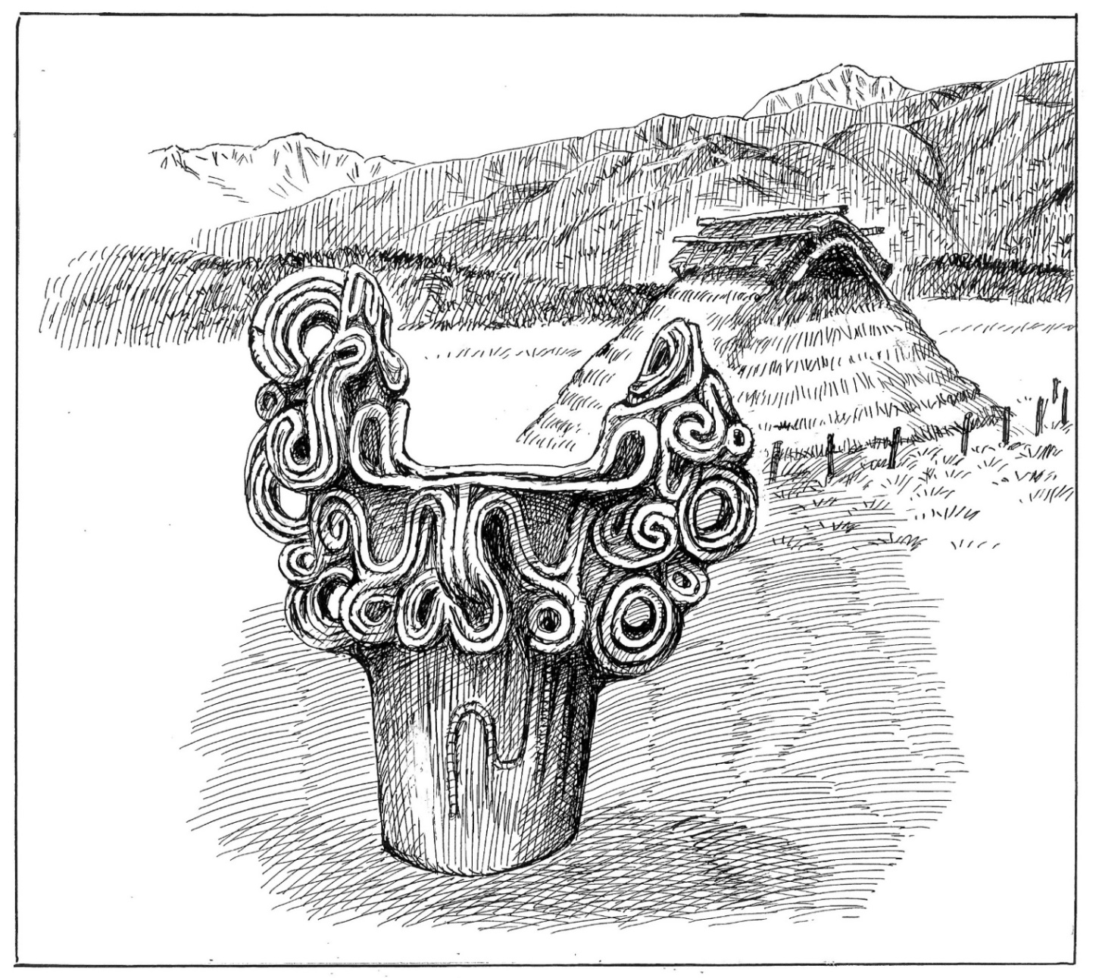

挿絵：谷澤信憙

**水煙渦巻文深鉢**(すいえんうずまきもんふかばち)　高さ43cm　井戸尻考古館収蔵品

曽利遺跡4号住居址から出土された他の６点の土器とともに長野県宝に指定されています。昭和38年にパリで開催された「日本古美術展」に出展されました。「水煙渦巻文」は故藤森栄一の命名です。立ち上がる２つの大きな造形は素晴らしいバランスで、陰と陽、すなわち月と太陽の気が立ちのぼるさまだと考えられ、この種の土器では最高の作品です。

**寺子屋部会**

　「書き損じハガキ キャンペーン2017」

回収結果報告

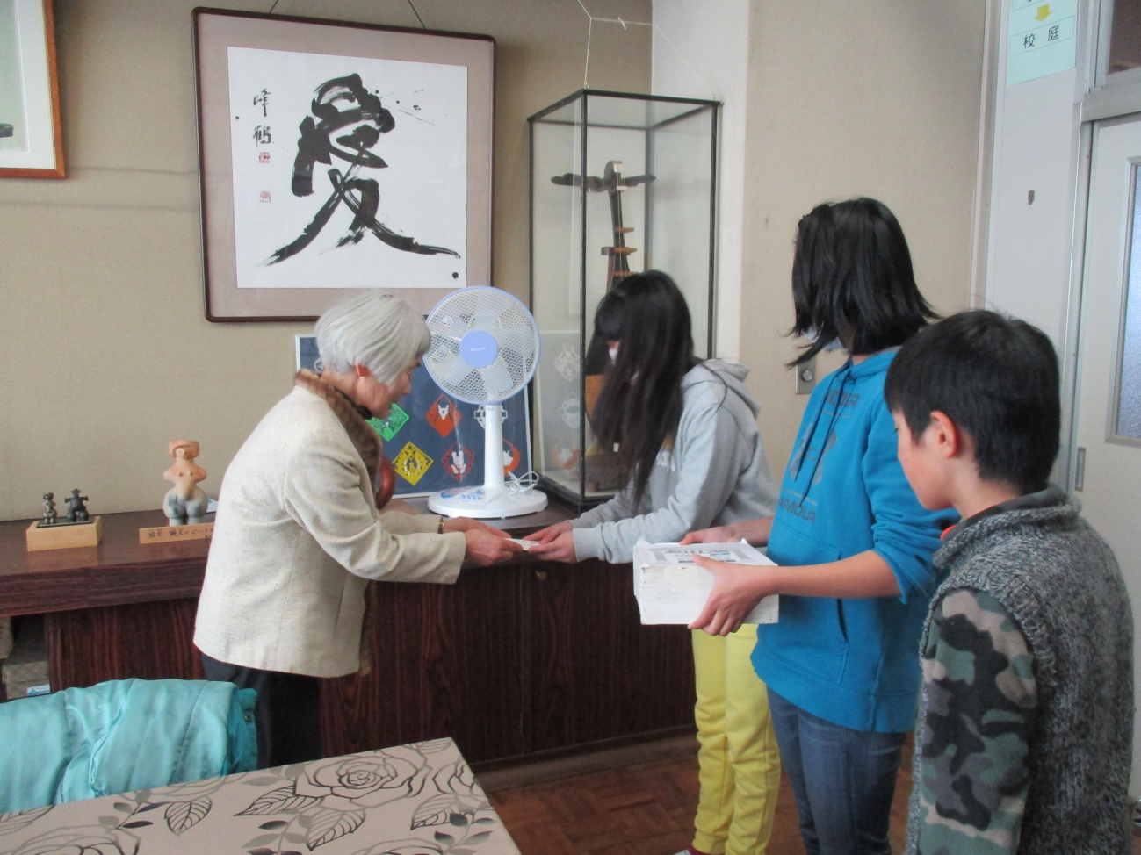諏訪ユネスコ協会としての取り組みも本年度は６回目を迎え、活動に協力して下さる生徒・児童もこの活動の目指す趣旨を十分に認識していることが伺える。

ただ、一般的に年々活字離れが進み、年賀状そのものが減少気味である事や、昨年あたりから他の組織が参入してきた事などもあり、厳しい状況が生じている。

茅野市　金沢小学校

各学校の取り組みの中で四賀小学校の場合、校長先生と児童代表者との連名で「一人１枚運動」への協力を呼びかけるチラシを配布した。

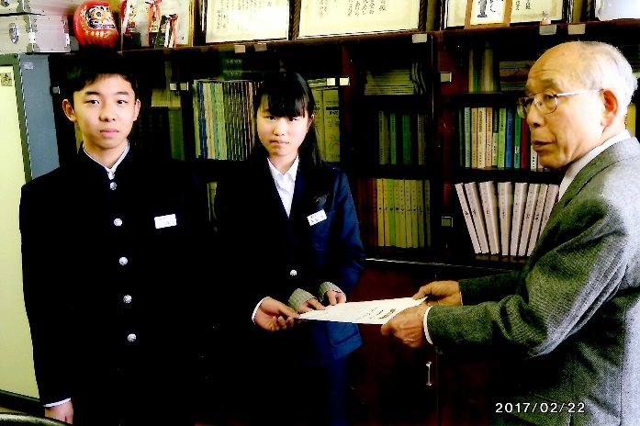諏訪南中学校では、感謝状の受け渡しの様子が新聞に掲載され、一般市民への理解が深まった事と思われる。

回を重ねるたびに児童、自らの平和に対する思いが、育まれてきていることを実感した。

携わっていただいた関係者に感謝すると共に、継続していく大切さを改めて感じた。

諏訪市　諏訪南中学校

**今年度の「書き損じハガキ」回収結果**

|  |  |  |  |  |  |  |  |  |  |  |
| --- | --- | --- | --- | --- | --- | --- | --- | --- | --- | --- |
|  | 岡谷市 | | 下諏訪町 | | 諏訪市 | 茅野市 | | 原村 | | 富士見町 |
| 枚 数 | 1,243 | | 561 | | 2,814 | 2,097 | | 269 | | 526 |
| 金 額 | 57,667 | | 26,203 | | 130,166 | 97,427 | | 12,728 | | 24,560 |
| 総　計 | | 7,510枚 | | | 348,751円 | |
| その他 | |  | | | 44,392円 | |
| 合　計 | |  | | | 393,143円 | |

ホームページを開設しました

アドレスは「[www.unesco.or.jp/suwa/](http://www.unesco.or.jp/suwa/)」です。

**諏訪ユネスコ協会**

**検索**

または

過去のユネスコ通信のバックナンバーもご覧いただけます。

何かご希望があればお知らせください。

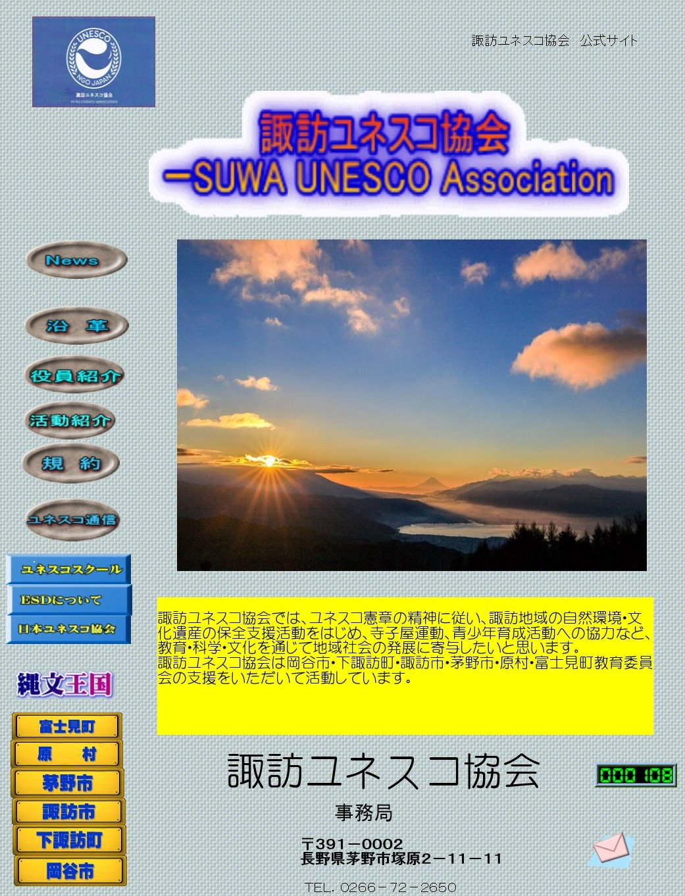

表紙の写真は、今年元旦に諏訪市在住の南百瀬勇氏が高ボッチ方面

から撮ったものをお借りしました。

ユネスコスクールについて

1. ユネスコスクールの活動目的
   * ユネスコスクール・プロジェクト・ネットワークの活用による世界中の学校との交流を通じ、情報や体験を分かち合うこと
2. 参加している学校
   * 日本では現在加盟校が９２９校で申請中の学校が１１５校。

　３．申請認可が遅れている理由

　　 現在ユネスコ本部（パリ）において申請方法について申請基準の見直しが行われており、それに基づく新ルール策定が決定されるまで新規申請は保留するとの連絡がありました。

ＥＳＤについて

1. ＥＳＤとは Education for Sustainable Developmentの略で「持続可能な開発のための教育」と訳されています。本政府は新しい学習指導要領に基づいたＥＳＤの実践、推進拠点としてユネスコスクールの活用、学校教育を活用することを促進。

2. 学校、教育委員会におけるＥＳＤの実施に当たっては、これまでのカリキュラムや教育内容をＥＳＤの視点で再構築することが考えられる。また、総合的な取り組であるＥＳＤは地域と連携するなど、外部の人材、場や機会等を有効に活用することにより、教職員に過度の負担を強いることなく質の高い教育を実践することが可能となる。

平成29年度定時総会のお知らせ

日　程　平成29年５月22日（月）

・総　会……午後３時～

　　　　　　　　・公開講座…午後３時45分～５時

　　　　　　　　　講　師：鈴木純一氏

(ボーイスカウト長野県連盟・副リーダートレーナー)

　　　　　　　　　演　題：「自然体験は心と身体の栄養」

　　　　　　　　・懇親会……午後５時30分～

　　　　場　所　諏訪市『ベルファイン』

　　　　　　　　＊詳細につきましては追ってご通知いたします。

　　　　　　　　＊多数のご出席をお願いいたします。



全体会議…６時30分～

場所：「ゆいわーく茅野」　集会室３

・高林部会長より、全体会議の妨げにならないよう、諏訪地区の部会

を１時間前に行いその後、全体会議に入る旨の説明があった。

・配布物が多い為、風呂敷・段ボール箱等の入れ物を持参するよう再

度確認をおこなった。

(2) 「書き損じハガキ」今後の予定

　　　　・２月中旬位には集計をしたいとの意向を示した。

　　　　・今回は全て切手に交換することとした（基本的には1,000円切手を

主体とし、その他は金額に応じ、適宜の切手とする）。

３．本部会

(1) 「ゆいわーく茅野」利用について

　・午前９時から午後９時30分まで利用できる。

　・登録団体の使用は無料（諏訪ユネスコ協会は登録済）

　・ロッカーは大・中の２か所を借用(大：4,800円・中：2,400円)／年。

(2) ユネスコスクールへの加入促進について

(3) ホームページ作成について

　・会長所有の回線を借りる為会長が作成する。

(4) 新会員加入促進について

・会長より、各理事１名以上の紹介をお願いしたい旨の依頼があった。

４．環境問題推進部会

(1) 今後の取り組み

　　　　・遺産関係も絡め取り組んだらどうかとの意見があった。

５．広報部会

・ユネスコ通信18号発行は３月末。

・１月に部会を開き内容を検討する。

第11回理事会(72回)　平成29年１月18日(水）午後6時30分

１．地域遺産部会

(1) 講演会について

　　　　・人数を集めたい為、他の組織とも共催したいのでもう少し時間が欲

しいとの話しがあった。

２．寺子屋部会

(1) 第３回寺子屋部会：２月14日(火)について

場所：「ゆいわーく茅野」集会室３

・配布してある集計表に記入し持参。

・1,000円切手を中心に交換し持参。

・本部からの感謝状を各学校担当者に配布。

（会長が感謝状を早期にいただきたい旨、本部へ連絡をする）

(2) 「書き損じハガキ」今後の予定

　・収集の結果を取りまとめ３月の「広報」へ掲載する。

３．本部会

　　(1) ホームページ公開について

　　　　・表紙等理事会で承認した。

　　　(2) 新会員加入促進について

　　　　・会員を紹介して欲しい旨依頼した。

1. 環境問題推進部会

(1) 今後の取り組みについて

1. 広報部会

・編集委員会を１月24日(火)に行い紙面構成の検討をする。

・次回発行は３月。

第12回理事会(73回)　平成29年２月15日(水)　午後6時30分

１．本部会

1. ホームページ更新について

　　・訂正箇所の修正を行い改めて更新した旨の報告があった。

1. 諏訪地区教育委員会のユネスコ担当者について

・事務局より、原村・諏訪市・茅野市・富士見町の教育委員会のユネ

スコ担当者が決まった旨の報告があった。

・岡谷市、下諏訪町については会長が確認する。

1. 総会準備について

・日程……５月22日(月)　　午後３時より

・場所……「ベルファイン」

・講演会の講師について

　講師……鈴木純一氏

（ボーイスカウト長野県連盟・副リーダートレーナー）

演題……講師と相談し決めていく（詳細は次回理事会とする）

1. 役員改選について

・一部、理事の改正がある為、新理事を総会までに決める。

(5) 新会員加入促進について（各理事１人以上の紹介）

1. 地域遺産部会

(1) 講演会について

　　　　・現在、講師にお願い中であり、返事待ちである。

1. 寺子屋部会

(1) 第３回寺子屋部会の報告

　　　　・２月14日に部会を開き６市町村の報告を受けた。

　　　　・本年度は他の団体もハガキを集めており分散される結果となった。

　　　　・諏訪市四賀小学校の場合、学校・児童会がしっかり協力し各家庭に

　　　　　趣旨が浸透し、前年度より大きく成果を伸ばしたとの報告があった。

　　　　・具体的な結果報告は広報で行う。

　　　　・諏訪大社より、お賽銭の中の外国貨幣を沢山いただいた為、換金手

段を検討し、その後ユネスコ本部に送ることを決めた。

(2) 「書き損じハガキ」今後の予定

　　　　・ユネスコ連盟に切手等を送る。

４．環境問題推進部会

(1) 今後の取り組み

　　　　・会員、子供たちが参加できる事を考えていく。

５．広報部会

(1) ユネスコ通信18号発行について……３月末発行

第13回理事会(74回)　平成29年３月９日(木)　午後6時30分

会長あいさつ：北原副会長、急逝の報告

１．本部会

(1) ホームページ更新について

・ＥＳＤ紹介……長野にて「長野県ユネスコ協会」の研修会が行われ

　　　　　　　　その内容をホームページに紹介した。

　　＊「諏訪ユネスコ協会」でアクセスすれば開けます。

(2) 諏訪地区教育委員会のユネスコ担当者について

原村・諏訪市・茅野市・富士見町の担当者は決まったが岡谷市・下

諏訪町がまだの為、総会までには決めていただくようお願いする。

(3) 総会準備について

・講演会講師……鈴木純一氏

・演題……「子供たちにとって今大切なこと」

役割分担……次回理事会までに３役で案を作っておく。

準備品……別紙、配布し内容確認をした。

　　　(4) 役員改選について

　・副会長の逝去、退任役員等、理事・監査に変動がある為新役員を決

める（推薦者にあたる）……３役で案を作る。

２．地域遺産部会

・講演会について……新年度の５月か６月頃を予定とする案が出された。

　　　　　講師：笹沢　浩氏（長野市地方文化財保護審議会委員）

　　　　　演題：「柳沢遺跡と弥生社会」

　　　　＊予定段階であり、今後詰めていく。

３．寺子屋部会

・「書き損じハガキ」集計結果報告……広報で会員に報告する。

４．広報部会

・ユネスコ通信18号発行について

最終の編集委員会を３月14日に開き３月末日発行とする。

５．その他

　　　次回理事会……４月14日(金)・５月11日(木)・５月19日(金)

　・事務局より各部会長に事業報告・事業計画を次回理事会に提出する旨お

願いをした。

　　・会計監査……４月14日(金) ５時～　ゆいわーく茅野にて行う

**訃報**

諏訪ユネスコ協会副会長　北原國男氏が平成29年２月24日逝去されました。ご功労に敬意を表すとともに、心よりご冥福をお祈り申し上げます。葬儀は28日茅野市セレモニーハートアイプラザにて、しめやかに執り行われました。